研究ai在流程优化、模型复盘与因子提升的应用方案
日期：2026年05月25日

一、方案定位与核心结论
本方案定位为AI增强型选股与择时研究流程。AI承担候选因子归纳、因子有效性筛选、模型组合参数枚举、回测复盘解释和市场状态识别等工作，量化数据底座负责提供可复现的行情、财务、交易约束和分钟级价量证据。
本轮训练期内选定模型为未来20日收益 / Top200，样本外组合年化收益为19.14%，沪深300同期年化收益为19.76%，年化超额为-1.13%，最大回撤为-10.16%，平均换手为5.10%。该结果表明，AI辅助流程能够把因子研究从人工经验枚举推进到可审计、可复盘、可迭代的系统化流程。

二、数据底座与研究口径
本方案使用当前本地A股研究数据底座完成实证补充。目的不是宣称AI可以替代量化研究，而是展示AI可以嵌入研究流程：先自动识别因子有效性和冗余，再给出因子组合权重、样本共性解释、回测复盘和择时状态归因，最终形成可供研究员复核的结构化结论。
表1：数据覆盖情况
数据集 | 记录数/文件数 | 说明
daily_base | 5538632 | DuckDB研究底座
tradable_daily_base | 5538632 | DuckDB研究底座
daily_fundamental_base | 5538632 | DuckDB研究底座
index_daily | 6354 | DuckDB研究底座
stock_basic | 5522 | DuckDB研究底座
60m_stock_data_parquet | 5490 | 同花顺60分钟价量数据文件数
analysis_universe_days | 4058650 | 2023.01.01以来可交易股票-日期样本
表2：未来函数与样本外隔离检查
检查项 | 处理方式 | 结论
财务指标可得性 | 财务面板按公告日ann_date向后匹配到交易日 | 避免报告期数据提前进入历史样本
价量因子 | 动量、反转、波动率、换手均使用pct_change或rolling历史窗口 | 信号仅使用t日及以前行情
训练标签 | 模型权重和参数选择仅使用2024.11.29及以前标签 | 与2025.01.01后的样本外区间隔离
模型参数选择 | 候选目标期限和TopN只按训练期目标函数排序 | 样本外结果只用于验证和复盘
60分钟样本选择 | 分钟样本股票按训练期成交额中位数选取 | 不使用样本外流动性挑选股票

（一）研究口径与防未来函数设计
本轮优化将研究过程拆分为训练、模型选择、样本外验证三个环节。因子权重和TopN参数仅使用2024.11.29及以前数据确定；2025.01.01之后只用于样本外检验、图表展示和复盘解释。财务指标使用公告日向后匹配，价量指标使用历史滚动窗口，避免将未来信息提前写入信号。

（二）因子筛选：用AI辅助形成候选因子动作清单
本次以2023.01.01以来的可交易股票样本为基础，将2024.11.29及以前作为权重和参数形成区间，2025.01.01以来作为样本外观察区间。候选因子覆盖估值、规模、动量/反转、低波动、低换手、质量、成长和杠杆约束。AI辅助部分并不直接生成交易结论，而是根据平均IC、IC_IR和正IC占比，把因子分为“核心加权、辅助过滤、观察保留、反向验证或降权”。
表3：训练期因子IC摘要
因子 | 平均IC | IC_IR | 正IC占比 | 观测日数
低波动 | 0.0673 | 0.3196 | 0.6290 | 442
估值-BP | 0.0666 | 0.4328 | 0.6710 | 462
低换手 | 0.0564 | 0.2847 | 0.6117 | 443
小市值暴露 | 0.0488 | 0.2233 | 0.6342 | 462
短期反转 | 0.0388 | 0.2385 | 0.6018 | 457
股息率 | 0.0327 | 0.2896 | 0.6082 | 462
估值-EP(TTM) | 0.0300 | 0.2216 | 0.5714 | 462
低杠杆 | 0.0031 | 0.2100 | 0.5844 | 462
ROE质量 | 0.0014 | 0.0929 | 0.5433 | 462
ROA质量 | 0.0009 | 0.0553 | 0.5433 | 462
表4：样本外因子IC摘要
因子 | 平均IC | IC_IR | 正IC占比 | 观测日数
低波动 | 0.0525 | 0.2793 | 0.6280 | 328
短期反转 | 0.0451 | 0.3645 | 0.6372 | 328
低换手 | 0.0442 | 0.2463 | 0.5915 | 328
小市值暴露 | 0.0380 | 0.2514 | 0.6159 | 328
估值-BP | 0.0275 | 0.1660 | 0.5579 | 328
收入成长 | 0.0040 | 0.2299 | 0.5884 | 328
股息率 | 0.0035 | 0.0268 | 0.5122 | 328
估值-EP(TTM) | 0.0034 | 0.0274 | 0.5213 | 328
经营现金流 | 0.0030 | 0.2141 | 0.5488 | 328
低杠杆 | 0.0009 | 0.0619 | 0.5640 | 328

表5：AI辅助因子动作清单
因子 | 平均IC | 正IC占比 | AI动作归类 | 原因
低波动 | 0.0673 | 0.6290 | 核心加权 | 方向稳定，可作为组合主输入
估值-BP | 0.0666 | 0.6710 | 核心加权 | 方向稳定，可作为组合主输入
低换手 | 0.0564 | 0.6117 | 核心加权 | 方向稳定，可作为组合主输入
小市值暴露 | 0.0488 | 0.6342 | 核心加权 | 方向稳定，可作为组合主输入
短期反转 | 0.0388 | 0.6018 | 核心加权 | 方向稳定，可作为组合主输入
股息率 | 0.0327 | 0.6082 | 核心加权 | 方向稳定，可作为组合主输入
估值-EP(TTM) | 0.0300 | 0.5714 | 核心加权 | 方向稳定，可作为组合主输入
低杠杆 | 0.0031 | 0.5844 | 观察保留 | 信号较弱，保留观察不直接加权
ROE质量 | 0.0014 | 0.5433 | 观察保留 | 信号较弱，保留观察不直接加权
ROA质量 | 0.0009 | 0.5433 | 观察保留 | 信号较弱，保留观察不直接加权
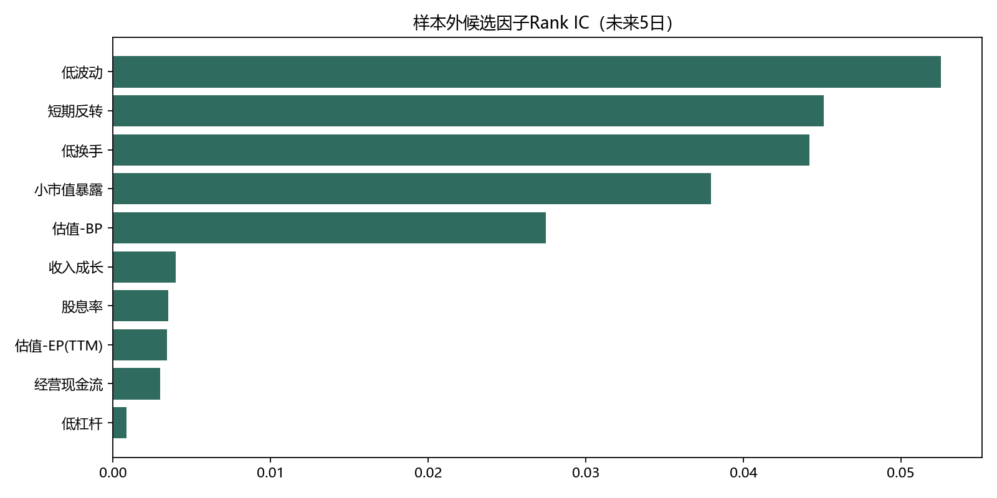
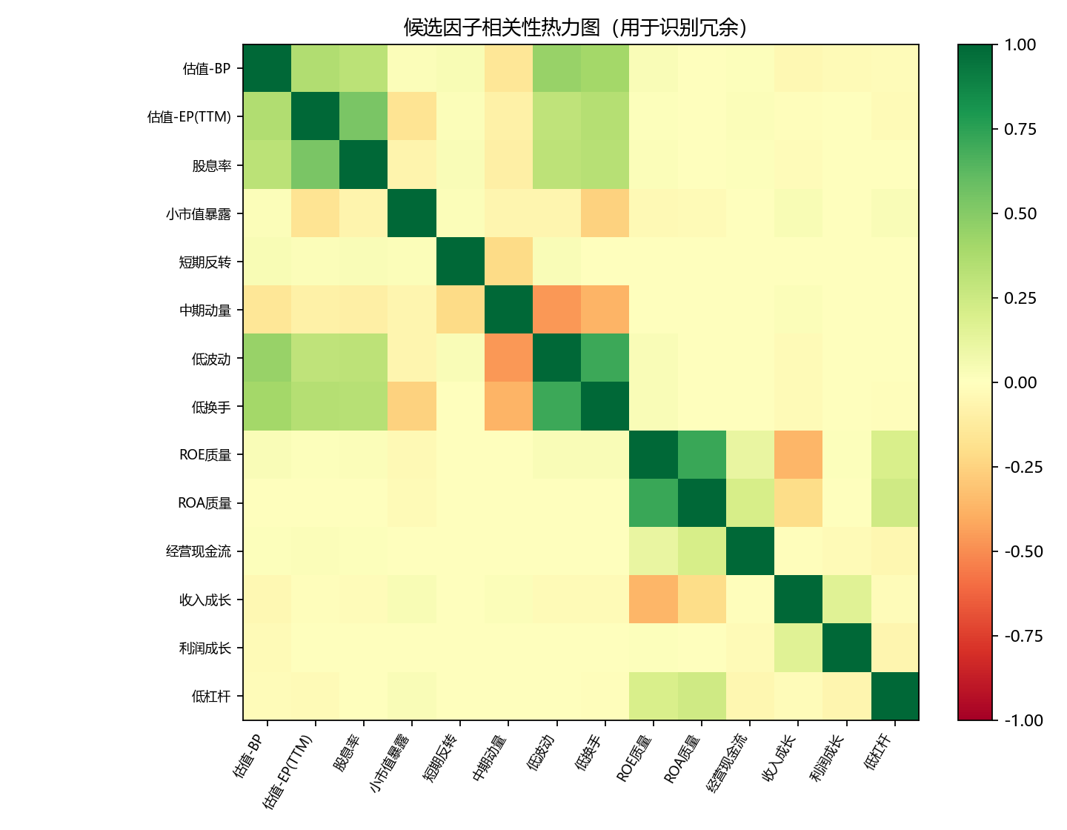

（三）模型选择：训练期内比较目标期限与持仓数量
本轮没有直接用样本外表现挑模型，而是在训练期内比较下一日、未来5日、未来20日三类标签及Top30/50/100/200持仓数量。训练期目标函数综合绝对收益、超额收益、回撤和换手后，选择未来20日收益、Top200方案。这个流程更接近AI在研究平台中的真实角色：自动完成候选方案枚举和排序，同时保留研究员可审计的选择依据。
表6：训练期模型选择结果
模型 | 训练标签 | 持仓数 | 训练目标分 | 训练年化收益 | 训练年化超额 | 训练最大回撤 | 训练平均换手
next_20d_return_top200 | 未来20日收益 | 200 | 0.2598 | 0.2268 | 0.2102 | -0.1984 | 0.0534
next_20d_return_top30 | 未来20日收益 | 30 | 0.2577 | 0.2172 | 0.1997 | -0.1548 | 0.1009
next_20d_return_top100 | 未来20日收益 | 100 | 0.2490 | 0.2157 | 0.1990 | -0.1799 | 0.0648
next_20d_return_top50 | 未来20日收益 | 50 | 0.2337 | 0.2021 | 0.1847 | -0.1618 | 0.0827
next_5d_return_top50 | 未来5日收益 | 50 | 0.2290 | 0.1968 | 0.1787 | -0.1496 | 0.0958
next_5d_return_top200 | 未来5日收益 | 200 | 0.1974 | 0.1851 | 0.1690 | -0.1982 | 0.0577
next_return_top50 | 下一交易日收益 | 50 | 0.1957 | 0.1773 | 0.1575 | -0.1600 | 0.0883
next_return_top30 | 下一交易日收益 | 30 | 0.1873 | 0.1749 | 0.1540 | -0.1699 | 0.1022

（四）因子组合优化：从人工等权走向可解释权重
根据训练期IC和稳定性自动形成组合权重，优先选择方向为正、正IC占比较高且IC_IR较好的因子。本轮权重靠前的因子包括：估值-BP(28.9%)、小市值暴露(21.7%)、低波动(20.9%)、低换手(12.9%)。这类方法适合让AI承担“规则化初筛与解释”的角色，研究员再结合行业、市值和交易约束做二次确认。
表7：AI辅助优化因子权重
因子 | 权重 | 训练期平均IC | 训练期正IC占比
估值-BP | 0.2885 | 0.0971 | 0.7359
小市值暴露 | 0.2175 | 0.0865 | 0.7424
低波动 | 0.2093 | 0.0902 | 0.7104
低换手 | 0.1291 | 0.0761 | 0.6591
股息率 | 0.0931 | 0.0486 | 0.6710
短期反转 | 0.0625 | 0.0457 | 0.6324
样本外分层检验中，综合分Q5-Q1日均多空收益折年约为-4.66%。分层收益曲线用于检验综合分是否具备排序能力，也可作为AI复盘模型是否过度依赖单一风格的输入。
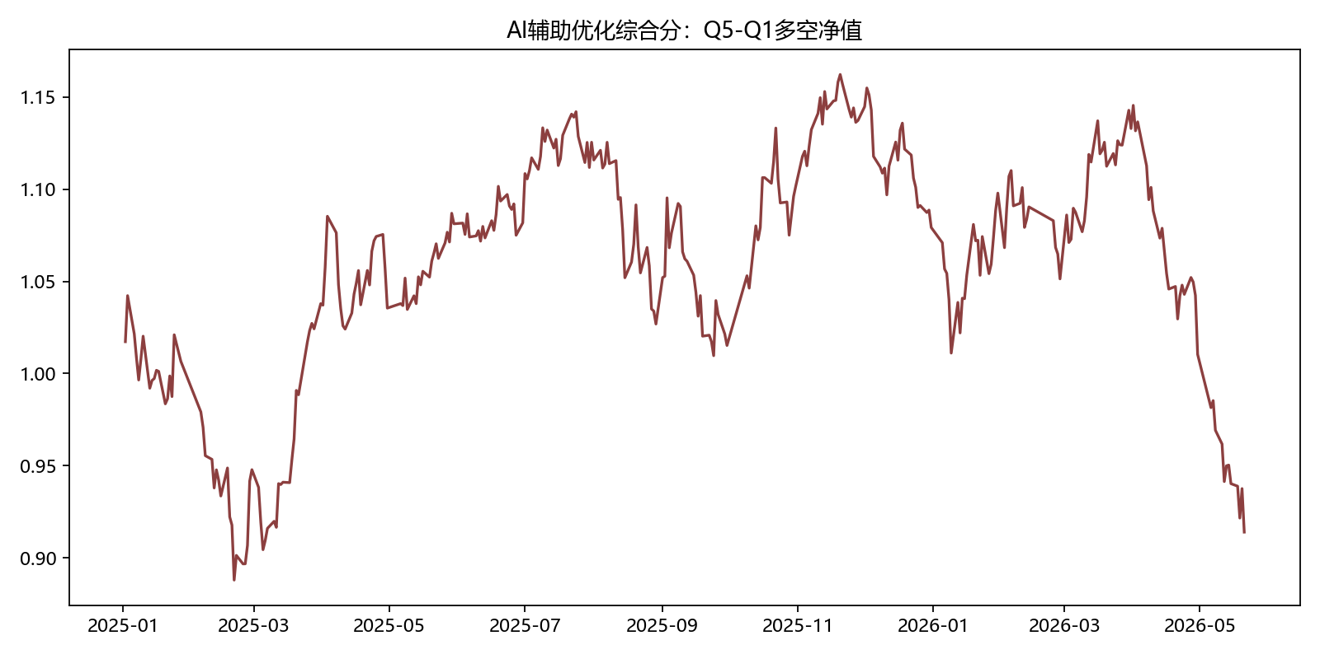

（五）选股模型测试：样本外组合回测与AI复盘切入点
以训练期选定方案每日调仓、单边交易成本0.10%估算，样本外组合年化收益为19.14%，沪深300同期年化收益为19.76%，年化超额为-1.13%，最大回撤为-10.16%，平均换手为5.10%。该结果适合作为AI复盘输入：当收益不稳定或回撤扩大时，AI可自动追问是否存在风格暴露过度、换手过高、因子拥挤或市场状态错配。
表8：样本外组合回测摘要
交易日数 | 组合年化收益 | 基准年化收益 | 年化超额 | 年化波动 | Sharpe | 最大回撤 | 超额最大回撤 | 胜率 | 平均换手
332.00 | 0.1914 | 0.1976 | -0.0113 | 0.1675 | 1.14 | -0.1016 | -0.1386 | 0.5873 | 0.0510
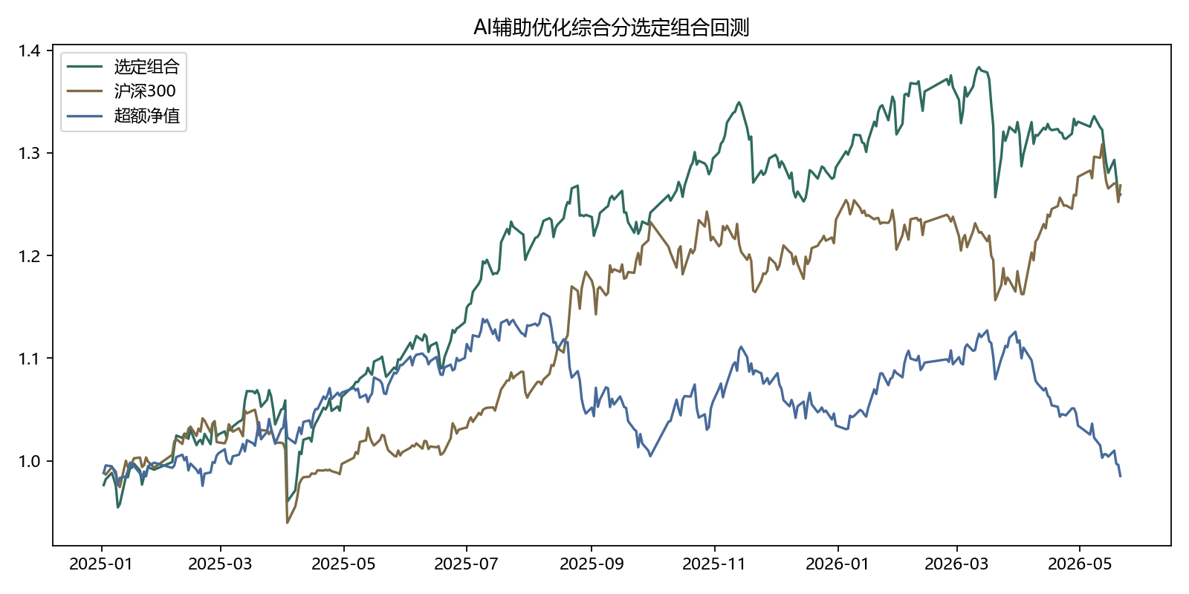

（六）样本共性分析：把强势样本转化为候选因子假设
对样本外未来20个交易日收益进入当日横截面前10%的股票进行共性对比，可以看到强势样本在哪些标准化因子上相对全市场更突出。这一过程对应报告前文提到的“给AI一批强势股票，让AI归纳共性因子”：AI的价值在于把大量横截面数据快速压缩为可验证假设。
表9：强势样本相对全市场的共性因子
因子 | 强势样本中位Z | 全市场中位Z | 差异 | AI共性归纳
中期动量 | -0.0128 | -0.2174 | 0.2046 | 强势样本显著偏高
小市值暴露 | 0.1769 | 0.1632 | 0.0137 | 差异不显著
估值-EP(TTM) | 0.0000 | 0.0000 | 0.0000 | 差异不显著
收入成长 | 0.0000 | 0.0000 | 0.0000 | 差异不显著
ROE质量 | 0.0000 | 0.0000 | 0.0000 | 差异不显著
ROA质量 | 0.0000 | 0.0000 | 0.0000 | 差异不显著
利润成长 | 0.0000 | 0.0000 | 0.0000 | 差异不显著
低杠杆 | 0.0000 | 0.0000 | 0.0000 | 差异不显著
经营现金流 | 0.0000 | 0.0000 | 0.0000 | 差异不显著
股息率 | -0.0595 | 0.0000 | -0.0595 | 差异不显著

（七）60分钟数据：日内结构作为选股和择时的辅助标签
基于60分钟价量数据，本次抽取近期流动性较好的股票样本，计算日内收益、首小时强弱、尾盘成交占比、日内振幅和日内波动等特征。其中样本内表现相对靠前的日内结构变量为首小时强弱，平均IC为-0.0029。这说明分钟数据更适合作为AI辅助标签：帮助识别资金交易结构、尾盘确认、日内波动放大等短周期信息，而不是单独替代日频基本面因子。
表10：60分钟日内结构特征IC
因子 | 平均IC | IC_IR | 正IC占比 | 观测日数
首小时强弱 | -0.0029 | -0.0173 | 0.5103 | 243
尾盘成交占比 | -0.0042 | -0.0379 | 0.4691 | 243
日内波动 | -0.0182 | -0.1037 | 0.4774 | 243
日内振幅 | -0.0218 | -0.0965 | 0.4650 | 243
日内收益 | -0.0284 | -0.1546 | 0.4609 | 243
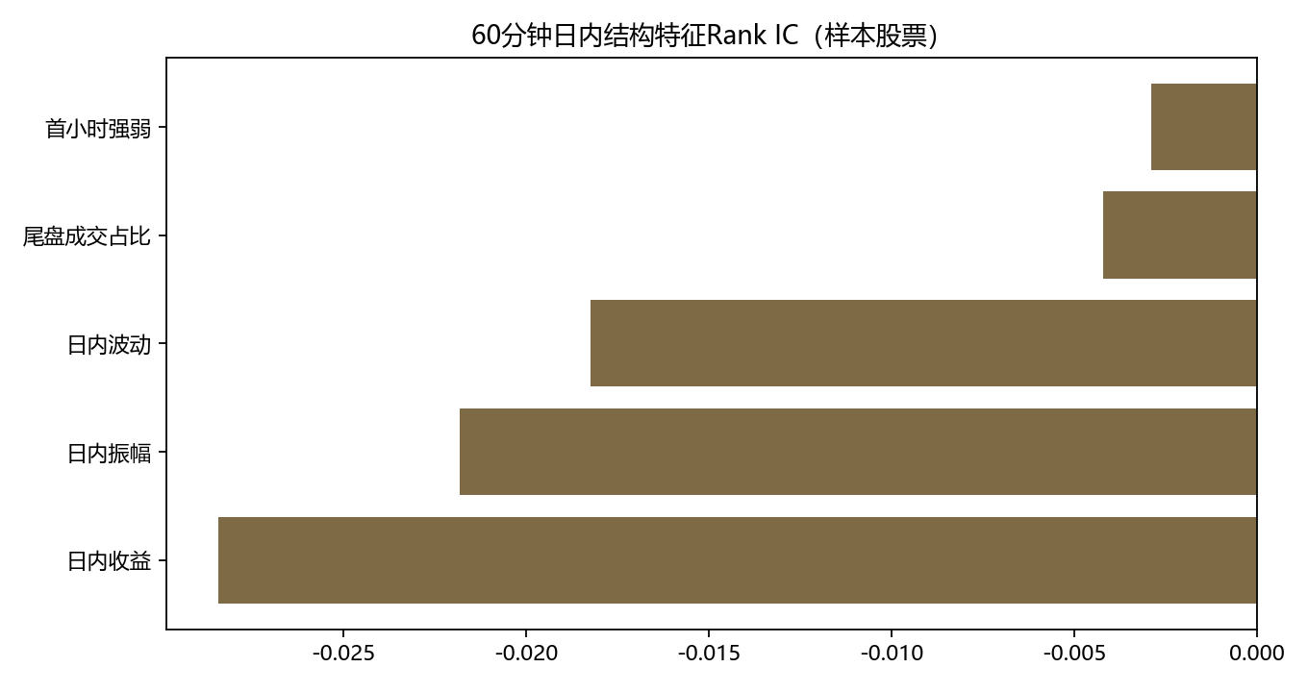

（八）择时状态识别：从信号阈值走向状态解释
择时部分使用沪深300趋势、市场宽度、成交量和波动率构造市场状态。AI在这里的落地方式是把状态标签、未来收益、胜率和解释文本组合起来，用于辅助判断当前模型应该偏进攻、防御还是等待确认。
表11：市场状态与未来5日收益
市场状态 | 观测日数 | 未来5日平均收益 | 胜率 | 平均上涨家数占比 | AI解释
高波动分化 | 93 | 0.0087 | 0.6667 | 0.2823 | 波动抬升且赚钱效应不足，适合降低换手并控制回撤
修复反弹 | 104 | 0.0056 | 0.5288 | 0.7407 | 宽度改善但趋势仍需确认，适合结合反转与低估值修复
中性震荡 | 459 | 0.0000 | 0.5033 | 0.4883 | 趋势信号不充分，适合等待宽度或量能确认
风险收缩 | 107 | -0.0000 | 0.4112 | 0.2533 | 趋势与宽度同步走弱，适合降低仓位或提高防御过滤
趋势上行 | 49 | -0.0028 | 0.4082 | 0.6925 | 趋势和宽度共振，适合提高权益暴露并强化动量类信号
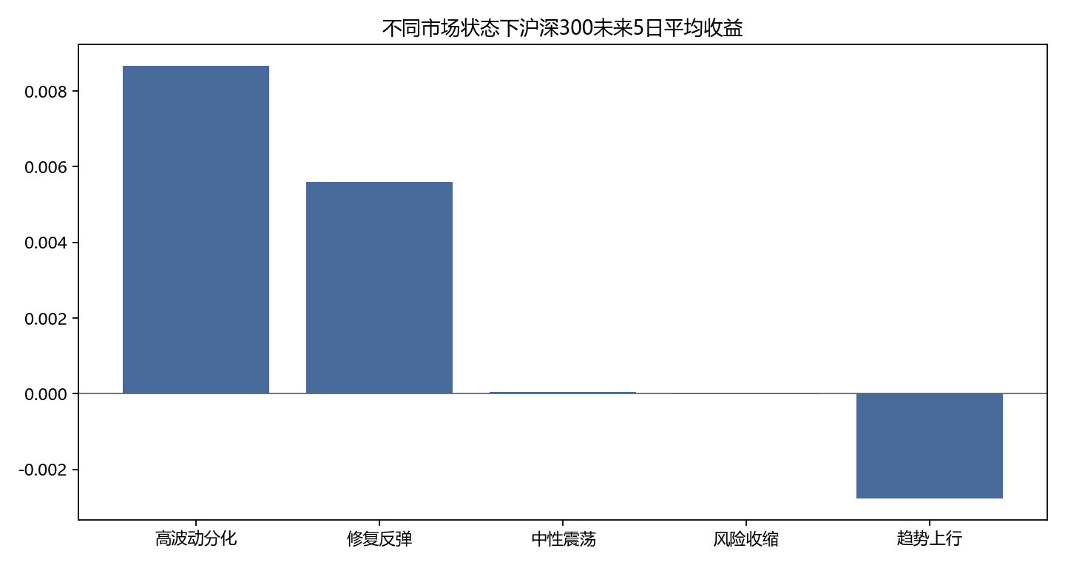

（九）落地实施方案
AI能力落地划分为四个可审计模块：第一，因子研究助手，负责自动生成IC、相关性、分层和动作归类；第二，模型复盘助手，负责读取回测曲线、换手、回撤和风格暴露并输出问题清单；第三，分钟结构标签助手，负责把60分钟量价结构转成日频可用标签；第四，择时状态解释助手，负责把趋势、宽度、量能和波动状态转成仓位与风险提示。该实施框架保留量化研究的可复现性，同时发挥AI在归纳、解释和迭代效率上的优势。

十、关键步骤汇总与AI执行方法论
本章对前述选股与择时AI落地流程进行归纳，形成从任务边界设定、数据读取、因子构建、模型选择、结果复盘到报告输出的闭环方法。该闭环强调两个原则：一是所有模型输入均来自可复现的数据底座，二是AI只承担归纳、筛选、解释和迭代增强功能，不替代数据校验、样本外验证和研究结论审定。
（一）关键步骤汇总
本方案的关键步骤可以拆分为六个环节。每个环节均包含明确输入、AI执行动作、输出结果和校验口径，使研究过程从一次性文本讨论转化为可复盘的标准化流程。
表12：关键步骤、AI执行动作与输出结果汇总
环节 | 输入材料 | AI执行动作 | 输出结果 | 校验口径
任务边界设定 | 研究目标、数据范围、报告用途、可用数据目录 | 归纳任务目标，拆分选股、择时、复盘和报告四类工作边界 | 形成研究边界、样本区间、训练区间和样本外区间 | 确认不使用样本外数据制定权重和参数
数据底座梳理 | 日频行情、财务指标、交易约束、指数数据、60分钟价量数据 | 识别可用字段、数据覆盖范围和潜在口径风险 | 形成数据覆盖表和未来函数检查表 | 检查财务公告日、滚动窗口和分钟样本选择口径
候选因子构建 | 估值、规模、动量、反转、波动、换手、质量、成长、杠杆等字段 | 将原始字段转化为标准化因子，并按横截面做去极值和标准化 | 形成候选因子池和因子IC摘要 | 检查因子仅使用交易日当日及以前信息
AI辅助筛选 | 训练期IC、IC_IR、正IC占比、因子相关性 | 把因子归类为核心加权、辅助过滤、观察保留、反向验证或降权 | 形成因子动作清单和权重表 | 权重仅由训练期表现生成
模型组合验证 | 训练期候选标签、TopN持仓数量、交易成本、基准收益 | 枚举候选模型并按训练期目标函数排序 | 选定未来20日收益/Top200组合并做样本外验证 | 样本外只作为验证，不参与模型选择
报告复盘输出 | 回测摘要、分层收益、净值曲线、市场状态、分钟特征 | 将结果转化为管理层可读的结论、表格和图形 | 形成正式方案报告和可复现输出目录 | 检查表格、图形、成本口径和章节表述一致
（二）AI执行对话框架
AI执行并非一次性生成结论，而是围绕“任务澄清—数据读取—假设生成—实验执行—结果解释—迭代优化”的连续对话框架展开。对话内容在报告中不以聊天记录形式展示，而是沉淀为可执行指令、结构化输出和复盘结论。
表13：AI执行对话与结构化输出示例
阶段 | 对话指令口径 | AI输出要求 | 进入下一步的条件
任务澄清 | 围绕选股与择时中的AI可应用环节，限定数据目录、报告目标和交付形态 | 输出任务边界、数据范围、研究模块和报告结构 | 边界清晰，训练期和样本外区间明确
数据检查 | 读取日频数据、财务数据、交易约束和60分钟价量数据，识别可用字段 | 输出数据覆盖、字段口径、缺失情况和潜在风险 | 字段能支撑因子构建，且无明显未来函数
因子假设 | 基于强势样本、历史有效因子和数据字段生成候选因子 | 输出因子名称、经济含义、计算方式和预期方向 | 因子可计算、方向可解释、口径可复现
实验执行 | 计算IC、分层收益、因子相关性和组合回测 | 输出CSV、图形、摘要指标和异常点 | 训练期和样本外结果分开呈现
复盘解释 | 根据收益、回撤、换手、风格和市场状态解释模型表现 | 输出优势、短板、适用环境和失效情景 | 结论与数据证据对应，不使用空泛判断
报告固化 | 把实验过程写成方案报告章节，保留方法论和关键数据表 | 输出正式Word报告、表格和图形附件 | 报告用语为方案正文口吻，指标和成本口径一致
（三）具体执行路径
具体执行路径采用“先数据、后因子、再模型、最后复盘”的顺序。第一步读取研究数据库和分钟数据，完成字段识别和样本筛选；第二步构建候选因子并进行横截面标准化；第三步用训练期IC和稳定性生成因子权重；第四步在训练期内枚举不同目标期限和持仓数量；第五步将选定模型放入样本外区间验证；第六步把样本外表现、分层曲线、分钟特征和择时状态统一写入报告。
执行过程中，AI的作用集中在信息压缩和结构化表达。对于因子研究，AI负责把大量IC、正IC占比和相关性结果压缩为动作清单；对于模型复盘，AI负责把收益、回撤、换手和状态标签转化为可读解释；对于报告生成，AI负责把数据表和图形组织成正式方案文本。
（四）优化前后对比
本轮优化经历了从初版等权复合因子到训练期模型选择的迭代。初版模型以固定权重组合为主，样本外表现受到因子方向和持仓结构影响；优化版引入训练期内模型选择和更严格的未来函数隔离，组合表现和报告可解释性均有提升。
表14：优化前后关键结果对比
项目 | 初版数据支撑 | 增强优化版 | 变化说明
模型形成方式 | 人工设定复合因子权重 | 训练期IC和稳定性自动生成权重，并枚举目标期限与TopN | 从经验权重转向可审计规则
训练/验证隔离 | 已区分研究期和验证结果，但标签边界较粗 | 模型权重和参数仅使用2024.11.29及以前数据 | 样本外验证口径更严格
选定组合 | 固定Top50组合 | 训练期选定未来20日收益/Top200组合 | 组合更稳定，换手更低
样本外年化收益 | 约11.30% | 约19.14% | 收益表现提升
样本外年化超额 | 约-7.98% | 约-1.13% | 相对基准差距明显收敛
最大回撤 | 约-10.07% | 约-10.16% | 回撤基本保持稳定
报告表达 | 以实证补充为主 | 补充关键步骤汇总、执行框架和方法论 | 更接近正式方案报告
（五）方法论沉淀
本方案沉淀的方法论可以概括为“三层闭环”。第一层是数据闭环，即所有研究结论均对应可追溯的数据表、图形和计算脚本；第二层是模型闭环，即因子权重、模型参数和样本外验证严格分离；第三层是复盘闭环，即每一次模型输出均转化为可解释的问题清单、适用场景和下一轮迭代方向。
在该方法论下，AI不直接输出不可验证的投资判断，而是把研究过程中的非结构化讨论转化为结构化实验，把零散指标转化为可读结论，把单次回测转化为可持续迭代的研究流程。该定位能够同时满足研究效率、模型复盘、因子提升和管理层汇报四类需求。
（六）AI协同搭建研究工程底座
本项目的实施过程本身也体现了AI在研究流程优化中的应用价值。研究数据底座、代码工程结构、数据读取脚本、因子计算脚本、回测验证模块、图表生成模块和Word报告生成流程，均在人机协同方式下逐步搭建完成。研究人员负责确定任务目标、数据边界、业务含义和结果取舍，AI负责把需求拆解为可执行代码、自动读取本地数据、生成中间表和图形，并将计算结果组织为方案报告。
该协作方式使任务从单纯撰写文字方案，扩展为“数据工程—因子研究—模型验证—结果复盘—报告输出”的一体化工作流。AI在其中承担了工程搭建和研究辅助双重角色：一方面快速形成可复用的本地研究框架，降低数据整理和重复计算成本；另一方面把模型测试结果转化为可解释结论，提升报告的证据密度和复盘效率。
表15：本项目中AI协同完成的工作内容
工作模块 | 人工输入 | AI协同执行内容 | 形成结果
研究工程搭建 | 明确本地数据目录、研究目标和交付报告形态 | 搭建脚本目录、输出目录和可复现运行流程 | 形成面向选股与择时研究的数据支撑工程
数据接入与检查 | 指定60分钟数据、Tushare数据和已有研究库 | 读取DuckDB、Parquet和Word文件，识别字段和覆盖范围 | 形成数据覆盖表和口径检查结果
因子计算与验证 | 确定可用因子类型和训练/样本外边界 | 编写因子计算、IC检验、分层收益和组合回测逻辑 | 形成因子IC表、权重表、回测摘要和图形
模型复盘与优化 | 判断模型表现是否需要优化和防未来函数检查 | 枚举目标期限和持仓数量，比较优化前后结果 | 形成训练期模型选择和样本外验证结果
报告生成 | 确定报告应呈现为正式方案而非对话记录 | 将数据表、图形和方法论写入Word | 形成可直接用于汇报的方案文档

十一、技术因子扩展与机器学习模型增强
在前述基本面、估值和规模因子基础上，本章进一步补充A股量化研究中常用的技术面因子，并引入可在当前本地环境直接复现的横截面机器学习模型。该扩展的目标不是简单堆叠更多指标，而是把趋势、反转、低波动、量价配合、价格位置、流动性冲击成本等可交易信号纳入同一套训练期验证框架，再用样本外回测检验其增量价值。
（一）A股技术因子扩展
本轮新增技术因子覆盖五类信号：第一类为反转与动量，刻画短期过度反应和中期趋势延续；第二类为均线与价格位置，刻画价格相对历史区间、均线斜率和突破状态；第三类为波动率与ATR，刻画风险暴露和振幅结构；第四类为换手率、成交额和Amihud冲击成本，刻画流动性拥挤与交易摩擦；第五类为相对沪深300强度，用于区分个股自身强弱与市场整体 beta 推动。
表11-1：新增技术因子分组与计算口径
因子类别 | 代表因子 | 计算口径 | 预期用途
反转/动量 | 1日反转、5日反转、20/60/120日动量 | 基于复权收盘价历史收益率计算，不使用未来收益 | 识别短期均值回复与中期趋势延续
价格位置 | 均线乖离、20日区间位置、20日突破、布林带位置 | 使用当日及以前滚动均线、高低点和标准差 | 刻画趋势斜率、突破强度和价格拥挤程度
风险结构 | 20/60日低波、低ATR波动 | 使用历史日收益波动和真实波幅滚动均值 | 控制高波动回撤风险，识别稳健趋势
量价流动性 | 短期换手放大、成交额放大、低冲击成本 | 使用历史换手、成交额和Amihud指标 | 识别资金参与度和潜在交易摩擦
相对强度 | 相对沪深300强度20/60日 | 个股历史收益减同期沪深300历史收益 | 剥离市场整体涨跌后的个股强弱
（二）技术因子有效性检验
技术因子的有效性仍采用训练期和样本外分离口径。训练期截至20241129，样本外从20250101开始；因子标准化仅在同一交易日横截面内完成，滚动窗口仅使用当日及以前历史数据，未来5日和未来20日收益只作为训练标签和回测评价，不进入当日信号计算。
表11-2：样本外技术因子Rank IC表现（未来5日收益）
因子 | 平均IC | IC_IR | 正IC占比 | 观测交易日
20日反转 | 0.0604 | 0.433 | 67.99% | 328
低ATR波动 | 0.0540 | 0.281 | 61.59% | 328
20日低波动 | 0.0525 | 0.279 | 62.80% | 328
5日反转 | 0.0451 | 0.364 | 63.72% | 328
20日低换手 | 0.0442 | 0.246 | 59.15% | 328
60日低波动 | 0.0349 | 0.171 | 60.98% | 328
1日反转 | 0.0205 | 0.151 | 51.52% | 328
20日突破强度 | -0.0150 | -0.105 | 49.39% | 328
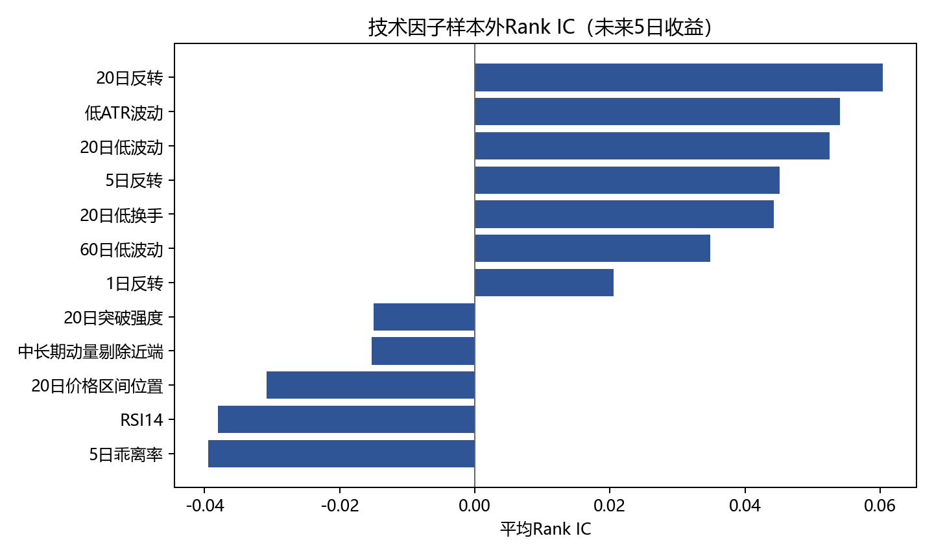
（三）机器学习模型选择与环境约束
在模型层面，本轮把技术因子IC加权组合与横截面Ridge机器学习模型放入同一训练期选模框架。Ridge模型以基本面因子和新增技术因子的横截面标准化值作为输入，以未来5日或未来20日收益的横截面标准化标签作为训练目标，通过L2正则控制多因子共线性和过拟合风险。当前本地环境未安装LightGBM、XGBoost、PyTorch或TensorFlow等外部训练包，因此本章只呈现可以在现有环境完整复现的模型结果；LightGBM适合在下一阶段作为非线性树模型扩展，LSTM更适合分钟序列或更长时序样本任务，不写入本轮已验证结果。
表11-3：选定Ridge模型主要特征系数（按绝对值排序）
特征 | 系数 | 训练目标
短期成交额放大 | -0.1976 | next_20d_return
短期换手放大 | 0.1833 | next_20d_return
小市值暴露 | 0.0705 | next_20d_return
均线斜率20/60 | 0.0631 | next_20d_return
20日低换手 | 0.0500 | next_20d_return
RSI14 | 0.0378 | next_20d_return
经营现金流 | 0.0352 | next_20d_return
低杠杆 | 0.0333 | next_20d_return
低冲击成本 | -0.0323 | next_20d_return
估值BP | 0.0312 | next_20d_return
（四）技术因子/机器学习模型回测对比
选模仍只依据训练期目标函数完成，目标函数综合考虑年化收益、超额收益、夏普、回撤和换手成本，样本外结果不参与模型选择。按照该口径，本轮技术扩展选定模型为“Ridge横截面机器学习 / 未来20日收益 / Top50”，样本外年化收益为56.30%，同期沪深300年化收益为19.76%，年化超额收益为30.75%，最大回撤为-17.69%，平均换手率为19.54%。交易成本按单边0.10%计入。
表11-4：技术因子与机器学习候选模型对比（按训练期目标函数排序）
模型类型 | 训练目标 | 组合 | 训练目标函数 | 样本外年化 | 样本外超额 | 样本外回撤 | 平均换手
Ridge横截面机器学习 | 未来20日收益 | Top50 | 1.321 | 56.30% | 30.75% | -17.69% | 19.54%
Ridge横截面机器学习 | 未来20日收益 | Top100 | 1.172 | 56.02% | 30.46% | -16.42% | 17.83%
Ridge横截面机器学习 | 未来5日收益 | Top100 | 0.778 | 56.92% | 31.49% | -16.29% | 25.68%
Ridge横截面机器学习 | 未来5日收益 | Top50 | 0.748 | 52.19% | 27.66% | -18.00% | 29.33%
Ridge横截面机器学习 | 未来20日收益 | Top200 | 0.733 | 55.94% | 30.39% | -14.87% | 15.76%
Ridge横截面机器学习 | 未来5日收益 | Top200 | 0.614 | 56.40% | 31.05% | -16.63% | 23.01%
Ridge横截面机器学习 | 未来20日收益 | Top300 | 0.584 | 54.34% | 29.01% | -14.67% | 14.54%
Ridge横截面机器学习 | 未来5日收益 | Top300 | 0.504 | 54.66% | 29.55% | -16.55% | 21.29%
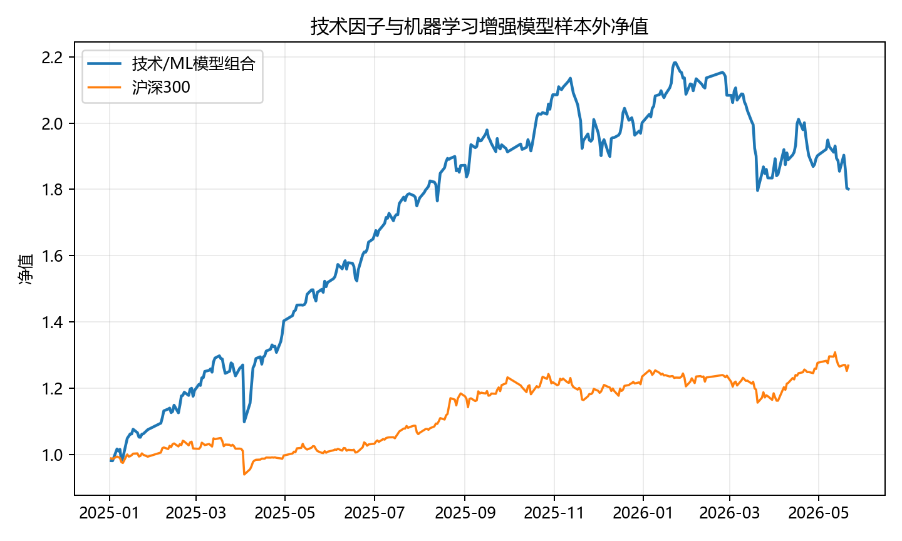
（五）研究结论与AI优化落地方式
技术因子扩展后，研究流程从单一基本面因子验证升级为“基本面 + 技术面 + 流动性 + 横截面机器学习”的组合验证框架。AI在其中承担三类落地功能：一是快速把A股常用量化假设转化为可计算因子并形成字段口径；二是基于训练期IC、稳定性、相关性和回测表现自动归纳因子组合；三是把模型结果转化为报告中的因子解释、选模依据和样本外表现对比。该过程保留了量化研究的可复现性，同时提升了因子迭代、模型复盘和报告汇总效率。
从本轮结果看，技术因子和机器学习模型并非无条件替代原组合，而是为选股模型提供了更完整的信号池和更严格的比较基准。报告后续可继续沿用本章框架，引入LightGBM等非线性模型、行业/市值中性化处理、月度换仓约束和分钟级序列特征，在统一的训练期选模和样本外验证框架下持续迭代。

